Текст 1. - Я, Вознюк Ірина, маю успішний досвід роботи у сфері державних закупівель більше 3-ох років.

Текст 2. *- «З власного досвіду роботи в публічних закупівлях зрозуміла, що Учасник може бути надійною компанією, запропонувати найбільш економічно вигідну цінову пропозицію, але Замовник змушений все одно відхилити його тендерну пропозицію через невідповідність до вимог Замовника, а саме через невірно складений пакет тендерної пропозиції. Тому пропоную для Вас комплекс послуг які зроблять кожну Вашу участь в будь-яких торгах успішною, Ваша компанія здобуде авторитет, а доходи стануть стабільними, зекономити свій час, нерви та гроші»*.

Текст 3. - Освіта: вища.

Текст 4. - Навчання у Київській Школі Економіки - у 2019 році закінчила стипендіальний курс «Фахівець з публічних закупівель».

Текст 5. - Досвід роботи - Три роки роботи від лиця Замовника в державних закупівлях; знаю усі «підводні камені» зсередини; які дискримінаційні прийоми можуть використовуватись Замовниками.

Текст 6. - *«Чи знали Ви, що майже 90% тендерних пропозицій відхиляється через невідповідність документації вимогам Замовника?».*

Текст 7. - Чому Вам варто звернутись за даними послугами до спеціаліста:

* Якщо у Вас не має досвіду у державних закупівлях, або він є, але не успішний.
* Якщо Вашу тендерну пропозицію постійно відхиляють Замовники без пояснень та вагомих причин.
* Якщо Ви не знаєте як саме згідно ЗУ «Про публічні закупівлі» відстояти та захистити свої права як Учасника.
* Якщо хочете вперше спробувати прийняти участь у торгах, але боїтесь помилитись та втратити дохід.
* Якщо хочете вийти на новий рівень ринкових відносин, розшити горизонт можливостей, побудувати комунікацію та співпрацю із державними службами, органами влади.
* Якщо хочете, щоб Ваш дохід збільшувався та не був залежним від наслідків карантину.

Текст 8. - Що Ви отримаєте:

* Додатковий ринок
* 100% підтримку на всіх етапах закупівель
* Контроль за законністю прийняття рішень Замовником
* Індивідуальний підхід та аналітика згідно до специфіки роботи та виду діяльності кожного партнера
* Надійний бізнес-партнер, який підбере вам максимум лояльних приватних та державних Замовників на самих вигідних умовах!
* Авторитет та довіра до Вашої компанії

Текст 9. - ВИДИ ПАКЕТІВ ПОСЛУГ

|  |  |  |  |
| --- | --- | --- | --- |
| **Види послуг** | **Стандартний** | **Професійний** | **Люкс** |
| При необхідності реєстрація на майданчику публічних закупівель | *(це типу галочки)* |  |  |
| Індивідуальний моніторинг та пошук актуальних закупівель *(від 1 - до 7 пропозицій)* |  |  |  |
| Індивідуальний моніторинг та пошук актуальних закупівель *(від 1 - до 15 пропозицій)* |  |  |  |
| Перевірка документів, наданих учасником, на відповідність вимогам тендерної документації |  |  |  |
| Вичитка тендерної документації |  |  |  |
| Збір пакету документів для подачі на торги відповідно до ЗУ «Про публічні закупівлі» та тендерної документації |  |  |  |
| Оформлення тендерного забезпечення тендерної пропозиції |  |  |  |
| Отримання необхідних довідок для участі у тендерах |  |  |  |
| Подання скарг/вимог/уточнень у разі дискримінаційних порушень |  |  |  |
| Участь у електронному аукціоні на будь-яких електронних майданчиках PROZORRO |  |  |  |
| Завантаження оновленої тендерної пропозиції на етапі кваліфікації переможця та організація процеса підписання договора з Замовником |  |  |  |
| Оскарження рішень Замовника після аукціону, якщо останній порушує ЗУ «Про публічні закупівлі» та приймає рішення з порушеннями |  |  |  |
| Аналіз тендерних пропозицій конкурентів на предмет відповідності вимогам до тендерної документації Замовника |  |  |  |
| Післятендерний юридичний супровід |  |  |  |

Текст 10. - Стандартний пакет послуг:

* Послуга на цілий рік – для спрощеної процедури закупівлі від 2000 грн, відкриті торги від 4000 грн
* Одноразова послуга для спрощеної процедури закупівлі - 350 грн, відкриті торги - 700 грн

Текст 11 - Професійний пакет послуг:

* Послуга на цілий рік – для спрощеної процедури закупівлі від 3500 грн, відкриті торги від 5600 грн.
* Одноразова послуга для спрощеної процедури закупівлі від 600 грн, відкриті торги від 1000 грн

Текст 12 - Люкс пакет послуг:

* Послуга на цілий рік – для спрощеної процедури закупівлі від 5000 грн, відкриті торги від 7000 грн
* Одноразова послуга для спрощеної процедури закупівлі від 800 грн, відкриті торги від 1500 грн

Текст 13 - **Не знайшли те, що вам потрібно?**

**Я готова виконати будь-який індивідуальний або нестандартний запит**

Текст 14 – **Допомога в публічних закупівлях**

Введіть Ваші дані:

* Ваше ім’я
* Ваш телефон
* Ваш e-mail

Напишіть, будь ласка чи можна Вам допомогти

Чекаю дзвінка – КНОПКА

**ПРИКЛАД**

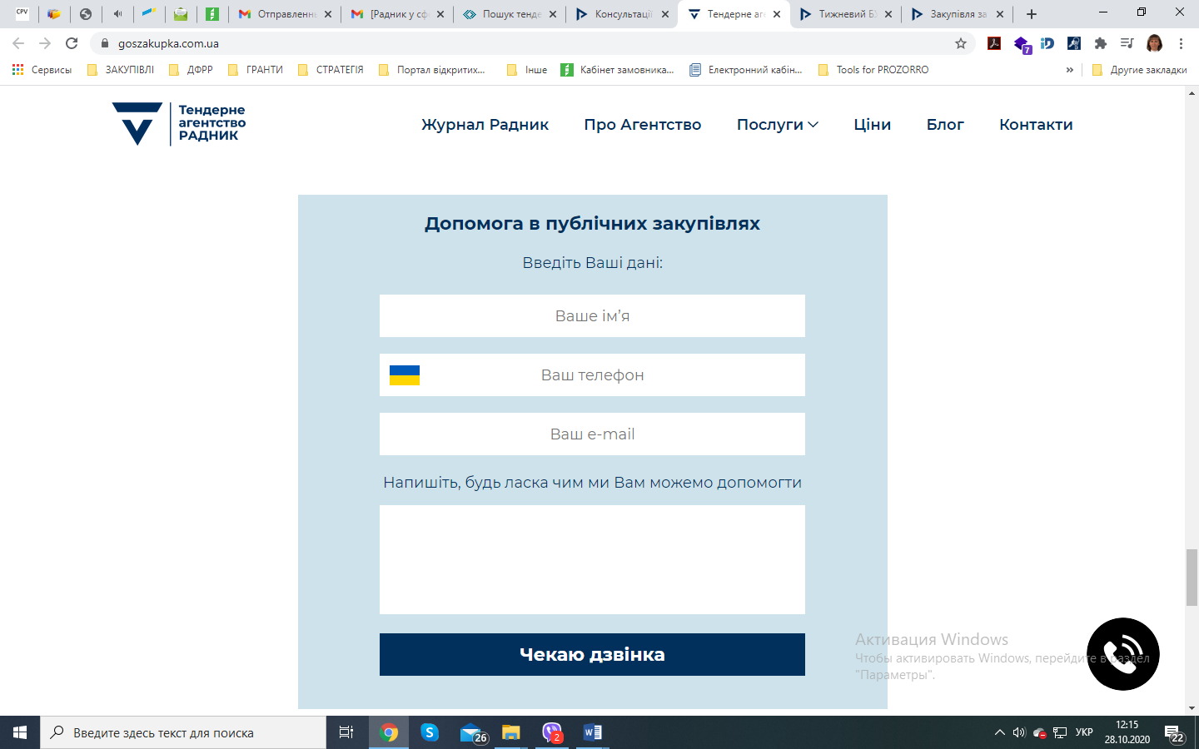

Текст 15 – Офіс в центрі міста Вінниця

* ТЕЛ: +380966768096 (Viber, Telegram, WhatsApp)
* E-MAIL: [success.tender.ua@gmail.com](mailto:success.tender.ua@gmail.com)
* Працюю по всій Україні!

**ПРИКЛАД**

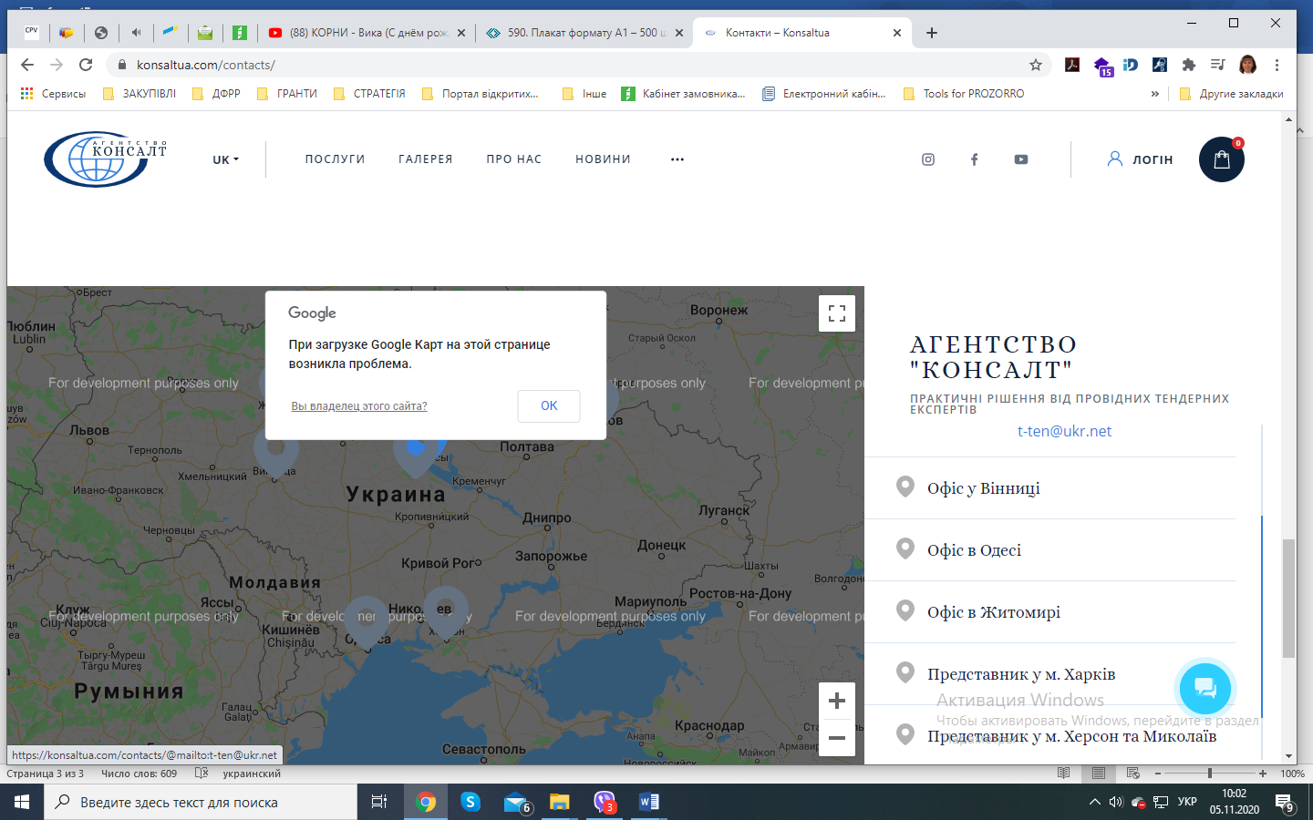

**ПРИКЛАД**

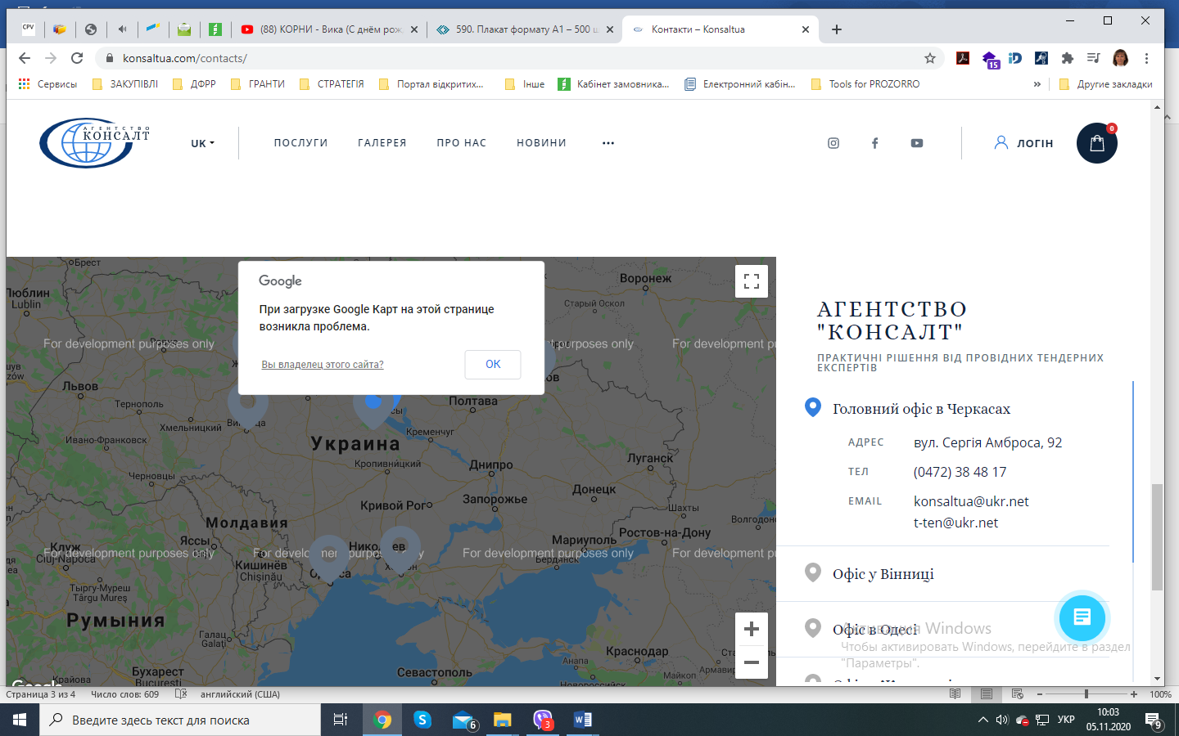

Текст 16 – **ЗВОРОТНІЙ ЗВ'ЯЗОК**

Якщо у Вас залишились питання, введіть свої контактні дані і я обов’язково з вами зв’яжусь найближчим часом

* **ІМЯ**
* **ТЕЛЕФОН**
* **E-MAIL**

**+ Додати коментар**

**НАДІСТАТИ - кнопка**

**ПРИКЛАД**

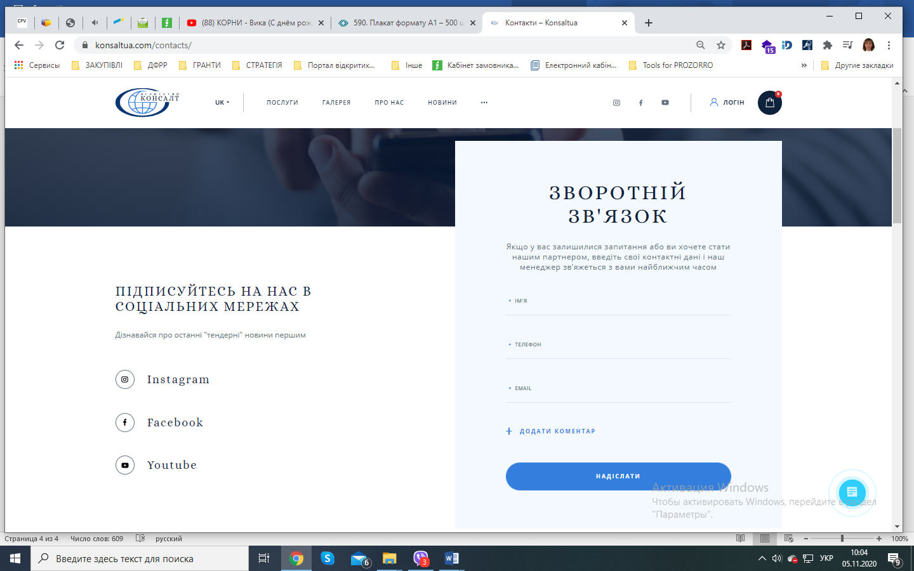

Після того як натиснути на «+», то появляється місце для написання тексту

**ПРИКЛАД**

